Especificación de requisitos

Introducción
En este apartado se definen los propósitos y requerimientos de la aplicación.

Objetivos generales
El principal objetivo del proyecto es ayudar a iniciarse en la programación a las personas que acaban de empezar el grado.
Para ello hay que crear un programa que lea un archivo xml generado desde la programación de Blockly y genere un código compilable y ejecutable en el lenguaje creado llamado C_fácil

Catálogo de requisitos

Requisitos funcionales
La aplicación deberá cumplir los siguientes requisitos funcionales:
- RF-1.- Se debe poder trabajar en Blockly, bien en modo local o en modo remoto.
- RF-2.- Si se va a trabajar con Blockly en modo remoto, se debe tener acceso a Internet.
- RF-3.- La aplicación debe convertir, mostrar y ejecutar un archivo xml generado desde Blockly en el lenguaje C_facil.
- RF-4.- La aplicación debe funcionar con diferentes bloques de Blockly.
  - RF-4.1.- Debe funcionar con bloques de mostrar texto por pantalla.
  - RF-4.2.- Debe funcionar con bloques de variables locales.
  - RF-4.3.- Debe funcionar con bloques de operaciones aritméticas.
  - RF-4.4.- Debe funcionar con bloques de operaciones condicionales if e if-else.
  - RF-4.5.- Debe funcionar con bloques de funciones.

Requisitos no funcionales
Además de los requisitos funcionales establecidos, la aplicación deberá cumplir los siguiente requisitos no funcionales:
- RNF-1.- Facilidad de uso: La aplicación debe de ser intuitiva y fácil de utilizar.
- RNF-2.- La aplicación debe de permitir la incorporación de nuevos módulos.

Especificación de requisitos

Diagrama de casos de uso

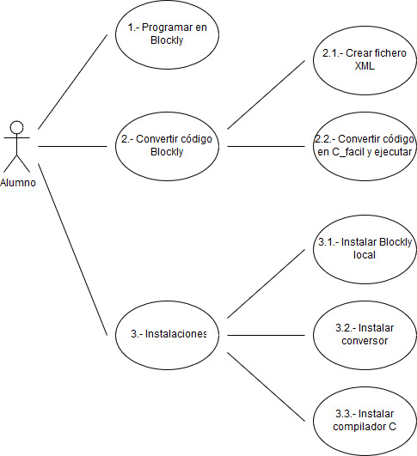Ilustración 1: Diagrama casos de uso

Actores
Solo interatuará con el sistema un único actor, que se corresponde con el alumno.

Casos de uso

CU-1. – Programar en Blockly
Caso de uso | 1.- Programar en Blockly
Versión | 1.0. ñ
Autor | Rosana Arnáiz Vicario
Requisitos | RF-1.- Se debe poder trabajar en Blockly, bien en modo local o en modo remoto.  RF-2.- Si se va a trabajar con Blockly en modo remoto, se debe tener acceso a Internet.
Descripción | El usuario crea el programa deseado desde la aplicación Blockly uniendo diferentes bloques.
Precondiciones | Abrir la aplicación Blockly desde un navegador web.
Acciones | 1.- Se unen bloques de la aplicación para generar el programa deseado.  2.- Ejecutar en Blockly para comprobar si el programa está correcto.  3.- Ver el código generado del programa en los diferentes lenguajes existentes.  4.- Guardar programa Blockly.  - Generar link con el programa y guardar la URL.
Postcondiciones | Ninguna.
Excepciones | - Utilizar Blockly en modo local, véase caso de uso 3.1.  - Excepción acción 1: Recuperar un programa anterior desde una URL.
Importancia | Alta
Tabla 1: Caso de uso 1: Programar en Blockly

CU-2.1. – Crear fichero XML
Caso de uso | 2.1.- Crear fichero XML
Versión | 1.0. ñ
Autor | Rosana Arnáiz Vicario
Requisitos | RF-1.- Se debe poder trabajar en Blockly, bien en modo local o en modo remoto.  RF-2.- Si se va a trabajar con Blockly en modo remoto, se debe tener acceso a Internet.
Descripción | El usuario debe poder crear un fichero .xml con el código generado del programa en Blockly.
Precondiciones | Tener abierto un programa generado en Blockly, véase caso de uso1.
Acciones | 1.- Desde la pestaña XML de Blockly, seleccionar el todo el código generado y copiarlo.  2.- Pegar código en un fichero de texto y guardar con nombre deseado y extensión *.xml
Postcondiciones | Ninguna.
Excepciones | Ninguna.
Importancia | Alta
Tabla 2: Caso de uso 2.1: Crear fichero XML

CU-2.2. - Convertir código en C_fácil y ejecutar
Caso de uso | 2.2.- Convertir código en C_facil y ejecutar
Versión | 1.0. ñ
Autor | Rosana Arnáiz Vicario
Requisitos | RF-3.- La aplicación debe convertir, mostrar y ejecutar un archivo xml generado desde Blockly en el lenguaje C_facil.  RF-4.- La aplicación debe funcionar con diferentes bloques de Blockly.
Descripción | El usuario debe de poder convertir el código generado por Blockly en código C_facil y ejecutarlo directamente.
Precondiciones | Tener creado código XML, véase caso de uso 2.1.
Acciones | 1.- Abrir la terminal  2.- Moverse hasta la carpeta donde se encuentran los ficheros.  3.- Se ejecuta desde la consola el make con la opción “convertiryejecutar” y el nombre del fichero *.xml.  4.- Se ejecuta el código C_facil generado.
Postcondiciones
Excepciones | Excepción acción 3: Convertir código en C_facil  3.- Se ejecuta desde la consola el make con la opción “conversor” y el nombre del fichero *.xml.  4.- Se visualiza el código C_facil generado.
Importancia | Alta
Tabla 3: Caso de uso 2.2: Convertir código en C_facil y ejecutar

CU-3.1. - Instalar Blockly local
Caso de uso | 3.1.- Instalar Blockly local
Versión | 1.0. ñ
Autor | Rosana Arnáiz Vicario
Requisitos | Ninguno.
Descripción | Descargar e instalar Blockly en modo local para poder utilizarlo sin conexión a la red.
Precondiciones | No haber realizado la instalación anteriormente.
Acciones | 1.- Abrir en un navegador la siguiente página de Blockly https://developers.google.com/blockly/guides/get-started/web  2.- Descargar el código zip del apartado “Get the code”.  3.- Descomprimir el zip.  4.- Buscar en la carpeta la ruta demos\code el archivo index.html y abrirlo.  5.- Programar en Blockly, véase caso de uso 1.
Postcondiciones | Ninguna.
Excepciones | Ninguna.
Importancia | Media
Tabla 4: Caso de uso 3.1: Instalar Blockly local

CU-3.2. - Instalar conversor
Caso de uso | 3.2.- Instalar conversor
Versión | 1.0. ñ
Autor | Rosana Arnáiz Vicario
Requisitos | Ninguno.
Descripción | Instalar el conversor en el equipo para poder utilizarlo.
Precondiciones | No haber realizado la instalación anteriormente.
Acciones | 1.- Abrir terminal  2.- Comprobar si la versión de java es compatible con el comando “java -version”  3.- Si no existe, instalar java con el comando “sudo apt-get install default-jre”  4.- Descargar el archivo conversor.jar.  5.- Copiar el archivo en la ruta deseada.
Postcondiciones | Ninguna.
Excepciones | Ninguna.
Importancia | Alta
Tabla 5: Caso de uso 3.2: Instalar conversor

CU-3.3. - Instalar compilador C
Caso de uso | 3.3.- Instalar compilador C
Versión | 1.0. ñ
Autor | Rosana Arnáiz Vicario
Requisitos | Ninguno.
Descripción | Descargar e instalar el compilador C para la compilación del código C_facil.
Precondiciones | No haber realizado la instalación anteriormente.
Acciones | 1.- Abrir terminal  2.- Ejecutar la sentencia: “sudo apt-get install gcc”
Postcondiciones | Ninguna.
Excepciones | Ninguna.
Importancia | Alta
Tabla 6: Caso de uso 3.3: Instalar compilador C

